Аппликация.
(планеты солнечной системы)

Из цветной бумаги если нет оттенков бумаги можно использовать цветные карандаши, фломастеры.
Цель: Развивать творческий потенциал детей.
продолжать знакомство с Космосом, планетами; расширять словарный запас и активизировать лексику детей, развивать умение применять знания на занятиях, активизировать интерес; в работе с бумагой, ножницами и клеем проявлять аккуратность.

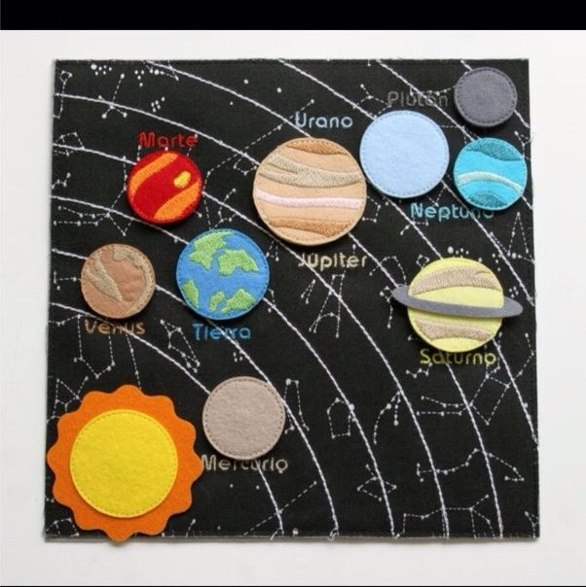

Дети, посмотрите на карту «Солнечная система». Скажите, что расположено вокруг Солнца? – Планеты.
Правильно ребята. А вы знаете, что у каждой планеты есть своя «орбита» (путь) по которой она вращается в солнечной системе. Солнечная система - это то, что находится вокруг Солнца.

А как вы думаете: солнце – это звезда или планета? – Звезда.
Да, это звезда, большая и яркая.
А где находятся, солнце, звёзды, планеты? – В космосе.
Молодцы! Сейчас мы с вами познакомимся с планетами и их названиями. А чтобы легче вам было их запоминать, повторяйте за мной стихотворение: - На Луне жил звездочёт он планетам вёл учёт.
Меркурий- раз, Венера – два, Три – Земля,
Четыре - Марс, пять - Юпитер, шесть – Сатурн,
Семь – Уран, восьмой – Нептун, а за ним уже потом,
Самый маленький Плутон.
Все планеты разные по размеру, температуре, цвету - это можно увидеть, если смотреть на них в телескоп.
Рассмотреть с детьми каждую планету, а затем сделать аппликацию по образцу, сделайте гимнастику после четвёртой планеты.

«Луна»
В небе плавает луна.
(плавные покачивания влево и вправо)
В облака зашла она.
Один, два, три, четыре, пять
(хлопки в ладоши)
Можем мы луну достать.
(руки вверх)
Шесть, семь, восемь, девять, десять —
(хлопки над головой)
И пониже перевесить.
(руки вниз)
Десять, девять, восемь, семь –
(ходьба на месте)
Чтоб луна светила всем.
(дети тихо садятся)

